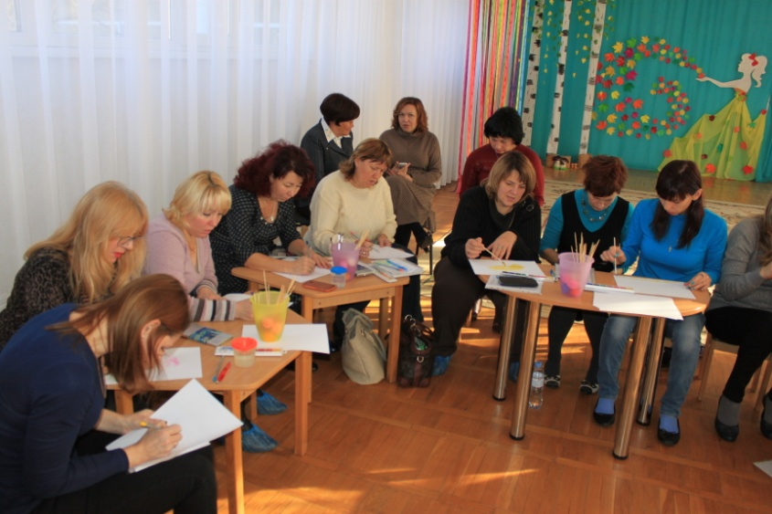
16 листопада 2017 року на базі Комунального закладу освіти « Дошкільний навчальний заклад (ясла-садок) №267» відбувся міський семінар «Мотиви символдрами та арттерапії у роботі практичних психологів із тривожністю та страхами у дітей дошкільного віку» для практичних психологів дошкільних навчальних закладів міста Дніпро.

Учасники семінару ознайомились з одним із напрямків корекційної роботи – методом «символ драми», навчились використовувати мотиви символдрами «Прекрасна квітка» та «Бабусі і дідусі» у кризових ситуаціях.

У роботі семінару взяли участь:
Методист з питань психології та соціальної роботи методичного центру управління освіти департаменту гуманітарної політики Дніпровської міської ради, Данілова Галина Миколаївна.
Завідувач Комунального закладу освіти « Дошкільний навчальний заклад (ясла-садок) №267», Дригола Світлана Олексіївна.
Керівники методичних об’єднань практичних психологів районів та практичні психологи міста.
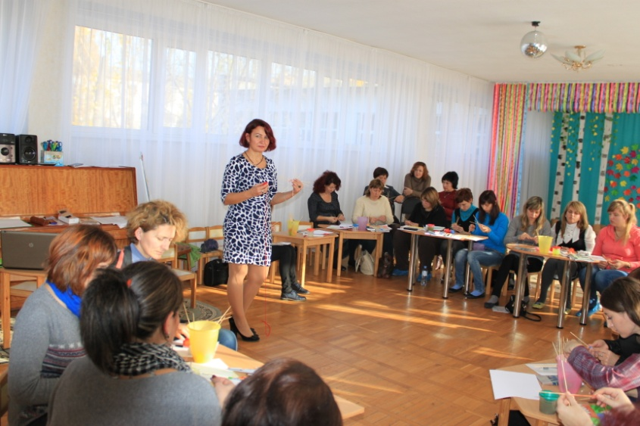
На сьогодні розглянуте питання є досить актуальним, адже кількість звернень до спеціалістів зростає, а корекція дитячих страхів та тривоги є одним із найважливіших у практичній роботі психолога дошкільного закладу освіти.
Практичний психолог Шайда Галина Валентинівна під час зустрічі представила досвід роботи і теоретичні засади з даної теми, ознайомила учасників семінару з проведенням основних мотивів символ драми, розповіла про корекційно – відновлювальну роботу з малюками у дитсадках, надала практичні рекомендації стосовно застосування мотивів символ драми у практичній діяльності.
Фахівці мали можливість на практиці познайомитись із мотивами символ драми «Прекрасна квітка» та «Бабусі і дідусі», опрацювати роботу з мотивами, виготовити мандалу роду.
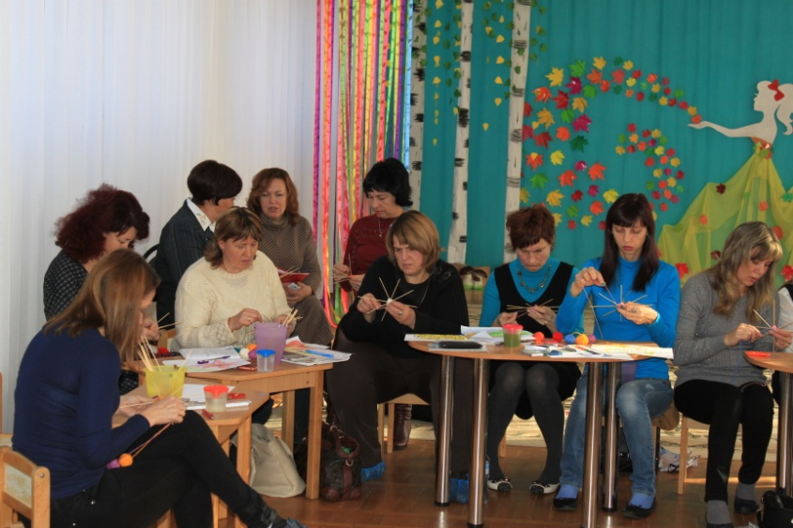
Виконуючи практичну роботу, всі учасники семінару отримали масу задоволення, змогли долучитися до допомоги свого роду,отримали естетичне задоволення, працюючи над виготовленням мандали роду.
Під час рефлексії кожен учасник семінару висловив свої враження від почутого та побаченого.

Методист МЦ УО ДГП ДМР : Данілова Г.М.

